Verkeersbesluit voor het instellen van een gereserveerde gehandicaptenparkeerplaats aan Galjoenweg te Harlingen
BURGEMEESTER EN WETHOUDERS VAN HARLINGEN;
gelet op het bepaalde in artikel 15, eerste lid en artikel 18, eerste lid, onder d, van de Wegenverkeerswet 1994, het Besluit administratieve bepalingen inzake het wegverkeer en artikel 26, lid 1, onder c, van het Reglement verkeersregels en verkeerstekens 1990; stellen ter plaatse van de Galjoenweg te Harlingen in de gemeente Harlingen maatregelen voor met als doel:
- het beschermen van de weggebruikers en passagiers;
- het in stand houden van de weg en het waarborgen van de bruikbaarheid daarvan;
- het zoveel mogelijk waarborgen van de vrijheid van het verkeer.
overwegende dat:
- de gemeente een aanvraag heeft ontvangen voor het realiseren van een gereserveerde gehandicaptenparkeerplaats op de Galjoenweg in de gemeente Harlingen;
- de aanvrager in bezit is van een gehandicaptenparkeerkaart;
- de aanvrager niet beschikt over een (bruikbare) parkeerplaats op eigen terrein;
- het daarom gewenst is om aan aanvrager een gehandicaptenparkeerplaats op kenteken toe te wijzen, zodat aanvrager verzekerd is van een parkeerplaats dichtbij de woning en de loopafstand tussen de woning en de auto zoveel mogelijk wordt beperkt;
- hierdoor één parkeerplaats wordt onttrokken aan de openbare parkeercapaciteit, maar dat dit niet opweegt tegen het belang van de aanvrager om te beschikken over een parkeervoorziening dicht bij de woning;
- de voorgestelde locatie het meest geschikt is omdat deze parkeerplaats op korte loopafstand is gelegen van het adres van de aanvrager en er voor de aanvrager voldoende ruimte is om goed in- en uit te stappen;
- de Galjoenweg onder beheer is van de gemeente Harlingen waardoor de gemeente bevoegd is tot het nemen van het verkeersbesluit;
- gelet op artikel 24 van het BABW de maatregel voort komt uit overleg met de politie Noord-Nederland team Noordwest-Friesland.

b e s l u i t e n :
- een gereserveerde gehandicaptenparkeerplaats in te stellen aan de Galjoenweg ter hoogte van huisnummer 114 in de gemeente Harlingen ten behoeve van de aanvrager;
- dit besluit kenbaar te maken voor plaatsing van verkeersbord E6 en onderbord met kenteken van de aanvrager, volgens bijlage I van het RVV 1990;
- conform de bij dit besluit behorende kaartbijlage.

Harlingen, 20-02-2025
namens burgemeester en wethouders van de gemeente Harlingen,
E. van der Heide
Teamleider Openbare werken en Facilitaire Zaken

Indien u het met dit besluit niet eens bent, kunt u daartegen binnen zes weken vanaf de dag na bekendmaking een gemotiveerd bezwaarschrift indienen bij burgemeester en wethouders, Postbus 10.000, 8860 HA Harlingen.
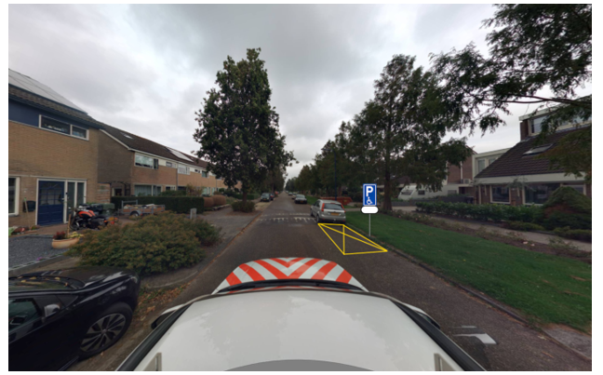
Figuur 1: Gehandicaptenparkeerplaats Galjoenweg ter hoogte van huisnummer 114.

